Archivní číslo vzorku | 10732
Odběrové číslo vzorku | Vz. Č. 4
Pořadové číslo karty vzorku v databázi | 1658
Místo | Litomyšl, SZ
Objekt | Dekorativní váza na ohradní zdi zámku
Místo odběru popis | 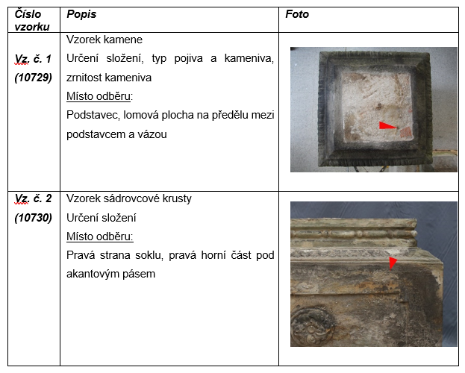  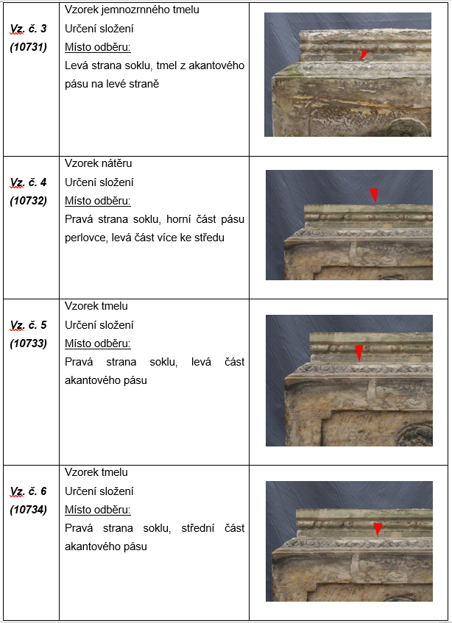  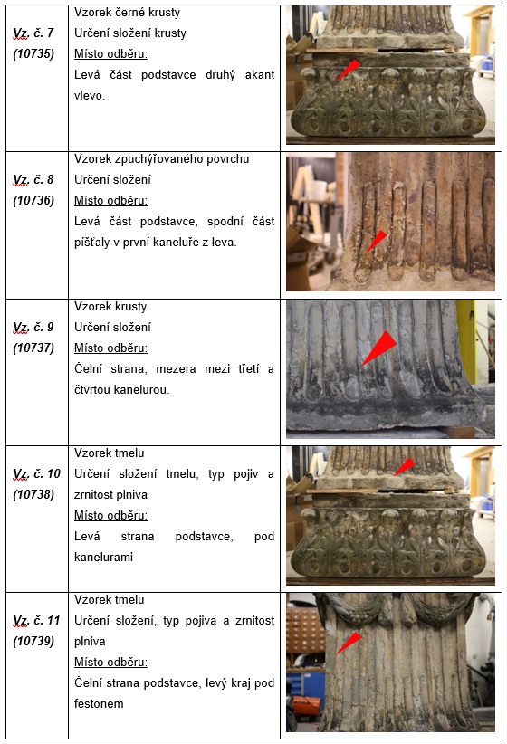  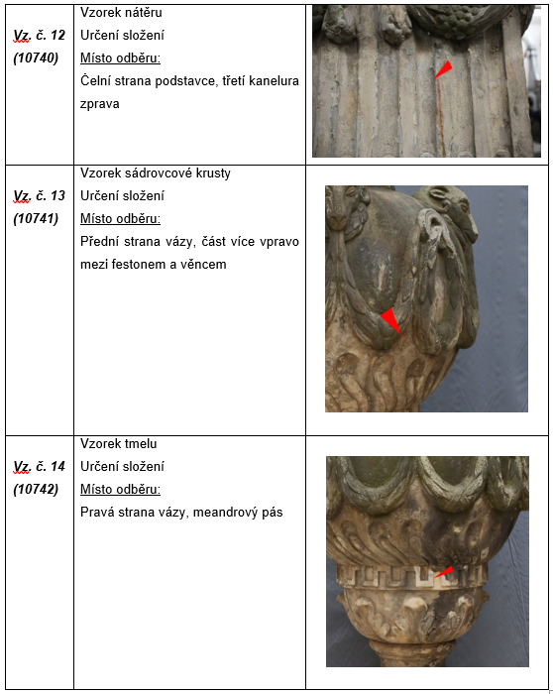
Místo odběru foto
Typ díla
Typ podložky (v případě vzorků povrchových úprav / barevných vrstev)
Datace objektu
Zpracovatel analýzy | Bayer Karol
Datum zpracování zprávy k analýze | 2022_10
Číslo příslušné zprávy v databázi zpráv | 2. 2. 2022

Výsledky analýzy
Vz. č. 4  (10732) | Vzorek nátěru  Určení složení  Místo odběru:  Pravá strana soklu, horní část pásu perlovce, levá část více ke středu | 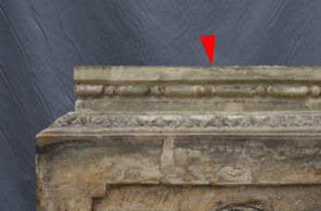

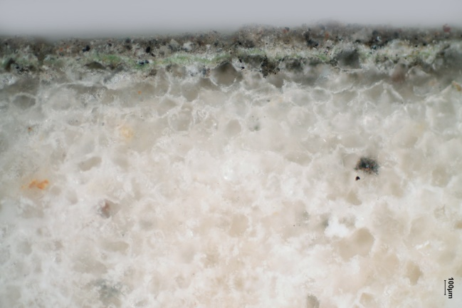  Bílé dopadající světlo, fotografováno při zvětšení mikroskopu 50x | 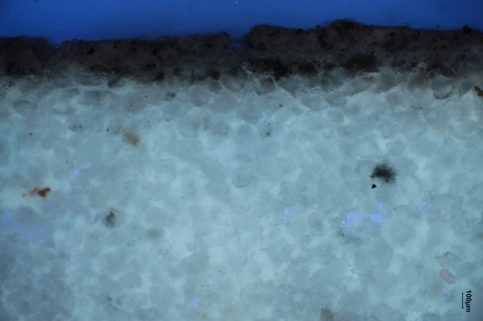  Excitace UV světlem, fotografováno při zvětšení mikroskopu 50x
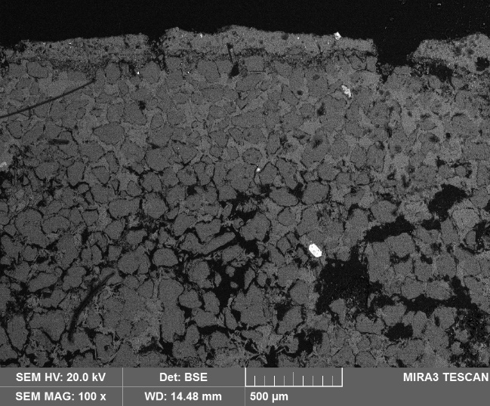  REM-BSE, rastrovací elektronový mikroskop, detektor zpětně odražených elektronů | 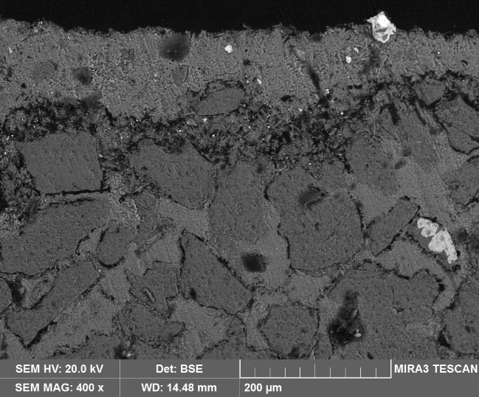  REM-BSE, rastrovací elektronový mikroskop, detektor zpětně odražených elektronů
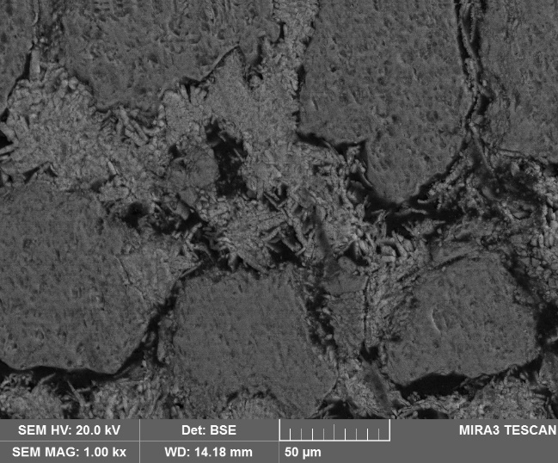  REM-BSE, rastrovací elektronový mikroskop, detektor zpětně odražených elektronů, póry pískovce vyplněné sádrovcem | 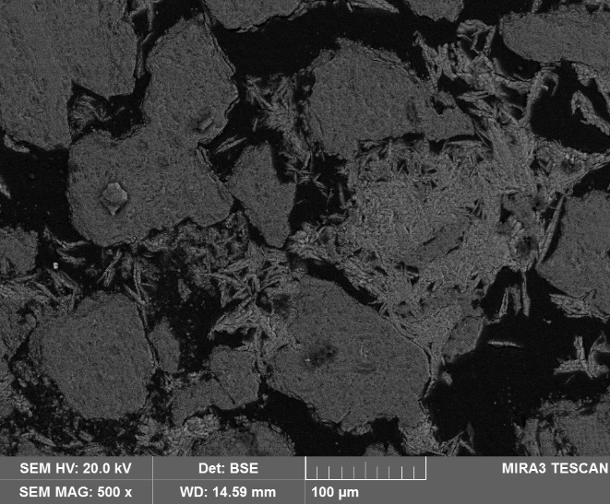 REM-BSE, rastrovací elektronový mikroskop, detektor zpětně odražených elektronů, silně degradovaná část kamene s krystaly sádrovce v pórech

Popis a složení vrstev

Číslo  vrstvy | Popis a složení vrstvy
1 | Šedohnědá vrstva – obsahuje sádrovec (pravděpodobně korozní produkt), zemitý pigment a příměs uhlíkaté černě
0 | Kámen – jemnozrnný pískovec, póry pod povrchem jsou částečně nebo úplně vyplněné sádrovcem, na povrchu pod barevnou vrstvou jsou v pórech kamene lokálně zelené řasy

Fotodokumentace analýzy

